www.continentaledison.fr

Réf: CECWC24Z2

Cave à vin de service
Guide d’utilisation

SOMMAIRE

I.Consignes de sécurité importantes.................................1
II.Instructions d'installation................................................7
III.Nettoyage et entretien.....................................................8
V.Spécifications Techniques............................................ 10
IV. Nomenclature.................................................................11
VI. Diagramme électrique..................................................12
VII. Utiliser votre Armoire à vin.........................................12
VIII.Dépannage....................................................................13
IX.Réparations et remarques importantes.......................16
I.Consignes de sécurité importantes
Lisez attentivement ce mode d'emploi avant d'utiliser l'appareil et conservez-le pour un usage ultérieur.
- AVERTISSEMENT : Risque d'enfermement d'un enfant.
- Avant de mettre votre cave à vin usagée au rebut : démontez ses portes et laissez les clayettes en place pour qu'un enfant ne puisse pas facilement monter dans l'appareil.
- Ne jetez pas ce produit avec des ordures ménagères non triées. Ce type de déchet doit être mis au rebut séparément pour être retraité différemment.
- Informations relatives à la mise au rebut de l’appareil.
Les gaz isolants inflammables doivent être mis au rebut d’une manière appropriée. Apportez l’appareil dans un centre de recyclage spécifiquement conçu pour traiter les gaz isolants inflammables.
- Mise au rebut de l’appareil
Pour éviter toute nuisance envers l’environnement ou la santé humaine causée par la mise au rebut non contrôlée de déchets électriques, recyclez l’appareil de façon responsable pour promouvoir la réutilisation des ressources matérielles. La mise au rebut doit être faite de façon sûre dans des points de collecte publique prévus à cet effet.
Les anciens réfrigérateurs peuvent contenir des CFC qui détruisent la couche d’ozone; contactez le centre de traitement des déchets le plus près de chez vous pour plus de détails sur les procédures correctes de mise au rebut.
- Ne laissez jamais les enfants utiliser ou jouer avec l'appareil, ni monter dans celui-ci.
- Ne nettoyez jamais les éléments de l'appareil avec des liquides inflammables. Les vapeurs présentent un risque d'incendie ou d'explosion.
- Ne stockez pas et n'utilisez pas d'essence, ni aucun autre liquide ou gaz inflammable à proximité de cet appareil et de tout autre appareil. Les vapeurs présentent un risque d'incendie ou d'explosion.
- Pour nettoyer votre armoire à vin, ne pas utiliser de nettoyants abrasifs ou des solvants
- Laisser 10cm d‘espace libre à l’arrière de l’appareil afin de favoriser la ventilation du système de refroidissement.
- Afin de conserver vos vins à une température stable, éviter de laisser la porte ouverte trop longtemps.
- Ne pas installer votre armoire à vin à proximité d’une source de chaleur et éviter les rayons directs du soleil.
- Installer votre armoire sur un sol plat, propre et stable.
- Ne pas installer d’autre appareil électrique sur votre armoire.
- Pour garantir votre sécurité, ne pas placer votre armoire dans des lieux humides.
- Cet appareil est un appareil à réfrigération électrique à semi-conducteur, de catégorie 10. La température de conception est de 15°C, température conseillée par le fabricant en accord avec la directive européenne ErP.
- Ne stockez pas d'aliments dans cet appareil car la température intérieure peut ne pas être suffisamment froide pour leur bonne conservation.
- Cet appareil est destiné à être utilisé dans des applications domestiques et analogues telles que:
  - des coins cuisines réservés au personnel dans des magasins, bureaux et autres environnements professionnels;
  - des fermes;
  - l’utilisation par les clients des hôtels, motels et autres environnements à caractère résidentiel;
  - des environnements du type chambres d’hôtes.
- Cet appareil est conçu pour être utilisé à l’intérieur d’une maison ou d’un appartement. Il est indispensable que la température du local dans lequel il est utilisé ne soit pas inférieure à 16° ni supérieure à 30°C pour une utilisation optimale.
- Cet appareil peut être utilisé par des enfants âgés d'au moins 8 ans et par des personnes ayant des capacités physiques, sensorielles ou mentales réduites ou dénuées d’expérience ou de connaissance, s'ils (si elles) sont correctement surveillé(e)s ou si des instructions relatives à l'utilisation de l'appareil en toute sécurité leur ont été données et si les risques encourus ont été appréhendés.
- – Les enfants ne doivent pas jouer avec l’appareil.
- – Le nettoyage et l'entretien par l'usager ne doivent pas être effectués par des enfants sans surveillance.
- Ne pas stocker dans cet appareil des substances explosives telles que des aérosols contenant des gaz propulseurs inflammables.
- Si le câble d'alimentation est endommagé, il doit être remplacé par le fabricant, son service après-vente ou des personnes de qualification similaire afin d'éviter un danger.
- Cet appareil est destiné uniquement au stockage du vin.
En faisant l’acquisition de cette armoire à vin, vous possédez un appareil qui réunit des avantages uniques :
- Le système de refroidissement thermoélectrique est extrêmement discret à l’inverse des appareils classiques munis de compresseurs beaucoup plus bruyants.
- Pas de gaz en circulation : pas de risque de pollution ou de fuite.
- Moins de vibration : afin de conserver la qualité des vins.
- Encombrement réduit, design moderne.
II. Instructions d'installation
Avant de mettre votre armoire à vin en service
- Retirez tous les éléments d’emballage intérieurs et extérieurs.
- Vérifiez qu'il ne manque aucune des pièces suivantes :
  - Pour le Réf: OCEAWC24Z2 (CW-70FDT), 10 clayettes amovibles
  - 1 notice d'utilisation.
- Avant de brancher votre appareil sur une alimentation électrique, laissez le reposer à la verticale pendant environ 2 heures. Cela permet de réduire les risques de dysfonctionnement du système de réfrigération dû à la manutention durant le transport.
- Nettoyez les surfaces internes de l'appareil avec un chiffon doux et de l'eau tiède.
- Posez votre appareil sur un sol suffisamment solide pour supporter le poids de l'appareil complètement rempli. Pour mettre l'appareil à l'horizontale, réglez la hauteur des pieds avant sous l'appareil.
- Installez l'appareil à l'abri de la lumière directe du soleil et des sources de chaleur (radiateur, table de cuisson, etc.). La lumière directe du soleil peut détériorer le revêtement acrylique de l'appareil et la chaleur peut accroître sa consommation électrique. Si la température ambiante est extrêmement froide ou chaude, cela peut empêcher le bon fonctionnement de l'appareil.
- L’appareil n’est pas conçu pour être installé dans un sous-sol ou une cave.
- Cet appareil est conçu exclusivement pour une utilisation en intérieur.
Attention : Veillez à ce que l’appareil reste à distance de toute substance pouvant provoquer une combustion.

III. Nettoyage et entretien
Nettoyer votre armoire à vin
- Débranchez votre armoire à vin et sortez-en toutes les bouteilles.
- Lavez l'intérieur de l'appareil avec de l'eau chaude et une solution de bicarbonate de soude. La proportion de la solution doit être de 2 cuillères à café de bicarbonate de soude pour 250 cl d'eau.
- Nettoyez l'extérieur de l'appareil avec de l'eau chaude et un détergent doux.
- Sortez la cuve à eau au bas de l'appareil, puis lavez-la.
Déplacer votre armoire à vin
- Retirez-en toutes les bouteilles.
- Scotchez tous les éléments non fixes présents à l’intérieur de votre armoire à vin.
- Tournez les pieds pour régler leur hauteur au minimum afin d'éviter de les endommager.
- Scotchez la porte pour qu'elle reste fermée.
- Veillez à maintenir l’armoire à vin à la verticale pendant son transport.

V. Nomenclature
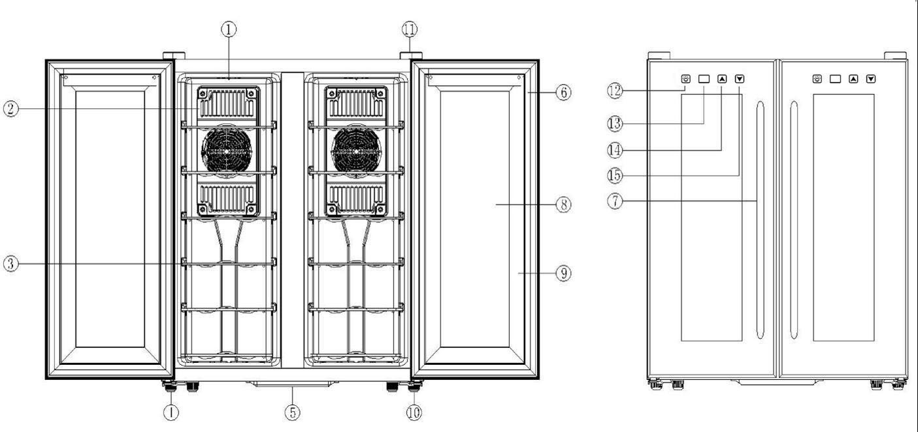
1 | Lumière
2 | Grille du ventilateur de refroidissement
3 | Clayette
4 | Pieds
5 | Cuve à eau
6 | Joint d'étanchéité de la porte
7 | Poignée
8 | Porte en verre
9 | Huisserie
10 | Charnière inférieure
11 | Charnière du couvercle
12 | Interrupteur de l'éclairage
13 | Écran d'affichage de la température
14 | Augmenter la température
15 | Diminuer la température
IV. Spécifications Techniques

Réf | CECWC24Z2 (CW-70FDT) | 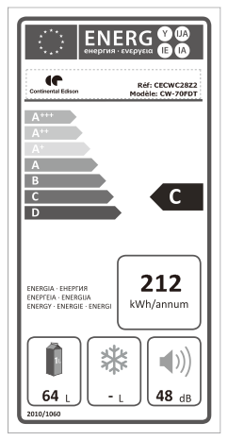
Capacité | 24 bouteilles 75cL
Tension | 220-240V
Puissance | 110W (32°C)
Fréquence | 50Hz
Poids | 24Kg
Dimensions extérieures  (L x H x P) | 560x 695 x 575 mm
Consommation d’énergie | 212kWh/an
Classe énergétique | C
Classe climatique | SN, N
Niveau sonore | 48 dB

CONTINENTAL EDISON
Réf: CECWC24Z2 (CW-70FDT)
Catégorie 10
Classe énergétique : C
Consommation d’énergie de 212kWh par an, calculée sur la base du résultat obtenu pour 24 heures dans des conditions d’essai normalisées. La consommation d’énergie réelle dépend des conditions d’utilisation et de l’emplacement de l’appareil.
Volume de stockage : 64l
Température stabilisée la plus basse : 11 °C
Température prédéterminée en usine : 12 °C
Classe climatique : SN, N.
Cet appareil est conçu pour être utilisé à une température ambiante comprise entre 14 et 32°C
Émissions acoustiques : 48 dB
Cet appareil est destiné uniquement au stockage du vin.
VI. Diagramme électrique

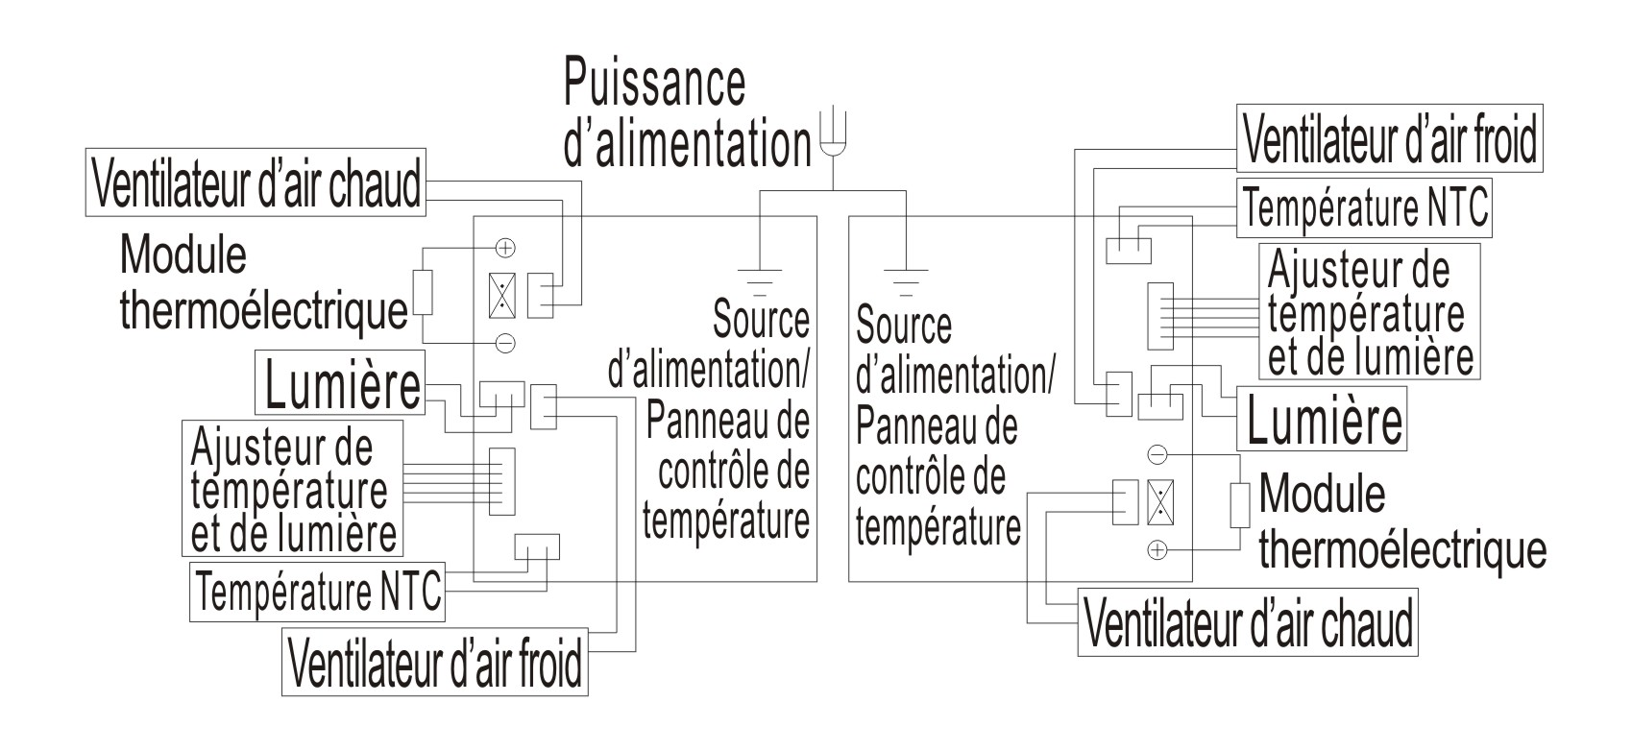

VII. Utiliser votre armoire à vin
Si la température ambiante est supérieure ou inférieure aux températures recommandées, cela impactera négativement ses performances. Par exemple, placer l'appareil dans un endroit extrêmement froid ou chaud peut provoquer des variations de la température interne de l'appareil.
La température interne peut varier selon l’emplacement des bouteilles, en haut, au milieu ou en bas.
Un réglage peut s’avérer nécessaire en fonction de la température ambiante.
N’hésitez pas à laisser un thermomètre à l’intérieur de la armoire afin d’effectuer un contrôle régulier.

Cette armoire à vin est conçue pour le stockage maximum de 24 bouteilles de vin standard (750ml).

Réglage de la température :
- Les touches <▲> et <▼> permettent de monter ou de baisser la température par incrément de 1°C (la plage de température est de 11~18°C).
- La touche <> permet d'allumer et d'éteindre l'éclairage intérieur.

VIII. Dépannage
Vous pouvez régler la plupart des problèmes courants de votre armoire à vin et économiser le coût de l'intervention d'un réparateur. Procédez aux vérifications suivantes pour essayer de résoudre le problème avant de contacter le service après-vente.
PROBLÈME | CAUSE POSSIBLE
L’armoire à vin ne se met pas en marche. | L'appareil est branché sur une prise fournissant un courant dont la tension n'est pas appropriée. Le disjoncteur s'est déclenché ou un fusible a grillé.
L’armoire à vin n'est pas assez froide. | Vérifiez le réglage de la température.  L'environnement extérieur peut nécessiter de modifier le  réglage.  La porte est ouverte trop souvent.  La porte n'est pas bien fermée. L'étanchéité du joint de porte n'est pas satisfaisante.  L'espace entre l’armoire à vin et les murs/objets adjacents est insuffisant.
L'éclairage ne s'allume pas. | Contactez le service après-vente.
Vibrations. | Vérifiez que l’armoire à vin est à l'horizontale.
L’armoire à vin semble trop bruyante. | Elle n'est pas à l'horizontale. Contrôlez le ventilateur.
La porte ne ferme pas complètement. | L’armoire à vin n'est pas à l'horizontale.  Le côté d'ouverture des portes a été inversé et elles ont été incorrectement remontées.  Le joint est détérioré.  Les clayettes ne sont pas complètement insérées et font  saillie.
L'affichage à LED n'affiche rien. | Le panneau de contrôle principal ne fonctionne plus.  Le circuit imprimé ne fonctionne plus correctement.  La fiche a un problème.
Erreur de l'affichage à LED. | Mauvaise qualité d'affichage.  La température n’est pas adaptée.
Le bas ne fonctionne pas. | Le panneau de contrôle de la température est endommagé.

IX. Réparation et remarque importante
1. Cet appareil est conçu exclusivement pour être utilisé dans les climats « N » (tempéré) et « SN » (tempéré élargie).
2. À la réception de l'appareil, inspectez-le. Pour obtenir des informations complémentaires et si vous avez des questions, contactez le service après-vente.
AVERTISSEMENT : N'utilisez pas cet appareil dans un emplacement où les enfants peuvent le toucher et ne laissez pas les enfants l'utiliser seuls.

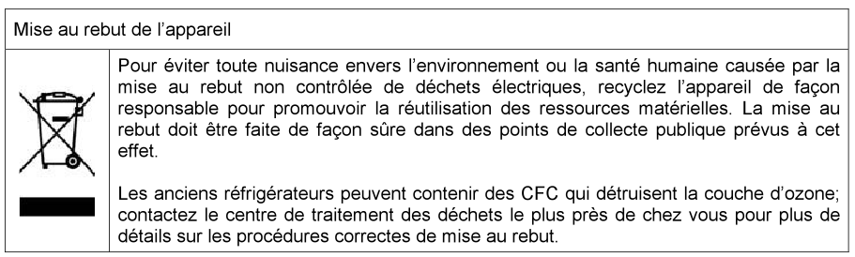
IMPORTE PAR
E.M.C DISTRIBUTION
123 quai Jules Guesde
94400 VITRY SUR SEINE
FRANCE
LOT #: EMC032017



